**Сушко Параска (Suszkowa Paraska, Parasia, Paraxieda)**

6 января 1796 г – крещение сына Адама (НИАБ 136-13-894, лист 27, №3/1796-р (об)), (РГИА 823-2-18, лист 254об,№3/1796-р (коп)).

19 сентября 1798 г – крещение дочери Елисаветы (НИАБ 136-13-894, лист 37, №46/1798-р (об)), (РГИА 823-2-18, лист 266,№47/1798-р (коп)).

23 октября 1799 г – возможно, крестная мать Текли, дочери Бавтруков Грыгора и Текли с деревни Нивки (НИАБ 136-13-894, лист 39об, №41/1799-р (ориг)).

23 октября 1799 г – возможно, крестная мать Самуэля, сына Сушков Петра и Елеси с деревни Разлитье (НИАБ 136-13-894, лист 40, №43/1799-р (ориг)).

26 апреля 1803 г – крестная мать Сымона Базыля, сына Сушков Якуба и Евдокии с деревни Горелое (НИАБ 136-13-894, лист 50, №16/1803-р (ориг), НИАБ 136-13-938, лист 244об, №39/1799-р (коп)).

27 ноября 1804 г – возможно, крестная мать Настасьи Текли, дочери Сушков Самуэля и Марыи с деревни Горелое (НИАБ 136-13-894, лист 55об, №56/1804-р (ориг)).

4 марта 1807 г - возможно, крестная мать Марьяны, дочери Сушков Якуба и Евдокии с деревни Горелое (НИАБ 136-13-894, лист 62, №13/1807-р (ориг)).

13 февраля 1808 г – крещение сына Мартыана (НИАБ 136-13-894, лист 64об, №10/1808-р (об)).

7 февраля 1809 г – крестная мать Адама, сына Сушков Петра и Марыи с деревни Горелое (НИАБ 136-13-894, лист 73об, №6/1809-р (ориг)).

24 октября 1809 г – крещение сына Якуба (НИАБ 136-13-894, лист 76, №56/1809-р (об)).

**НИАБ 136-13-894:** Лист 27. **Метрическая запись №3/1796-р (ориг).**

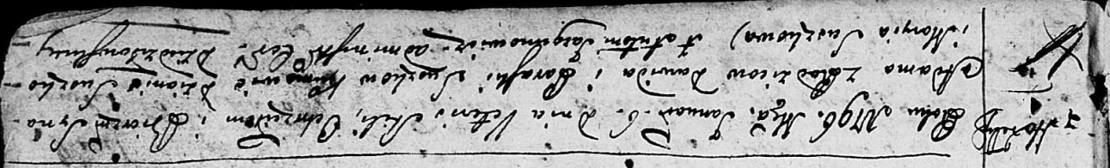

Дедиловичская Покровская церковь. 6 января 1796 года. Метрическая запись о крещении.

Suszko Adam – сын родителей с деревни Горелое.

Suszko Dawid – отец.

Suszkowa Paraska – мать.

Suszko Dzianis - кум.

Suszkowa Maryia - кума.

Jazgunowicz Antoni – ксёндз.

**РГИА 823-2-18:** Лист 254об. **Метрическая запись №3/1796-р (коп).**

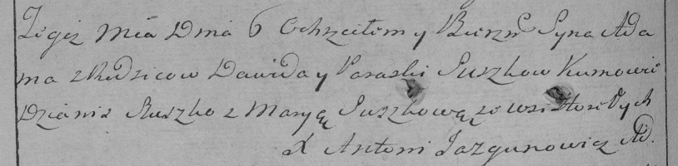

Дедиловичская Покровская церковь. 6 января 1796 года. Метрическая запись о крещении.

Suszko Adam – сын родителей с деревни Горелое.

Suszko Dawid – отец.

Suszkowa Paraska – мать.

Szuszko Dzianis – кум.

Suszkowa Marya – кума.

Jazgunowicz Antoni – ксёндз.

**НИАБ 136-13-894:** Лист 37. **Метрическая запись №46/1798-р (ориг).**

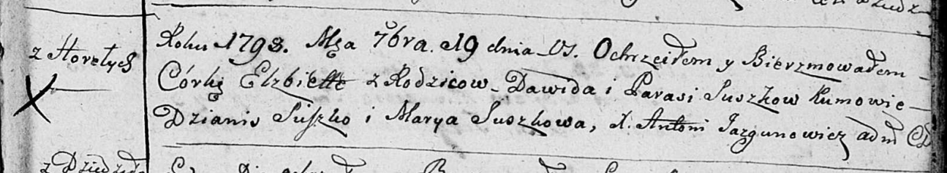

Дедиловичская Покровская церковь. 19 сентября 1798 года. Метрическая запись о крещении.

Suszkowa Elżbieta – дочь родителей с деревни Горелое.

Suszko Dawid – отец.

Suszkowa Parasia – мать.

Suszko Dzianis - кум.

Suszkowa Marya - кума.

Jazgunowicz Antoni – ксёндз.

**РГИА 823-2-18:** Лист 266. **Метрическая запись №47/1798-р (коп).**

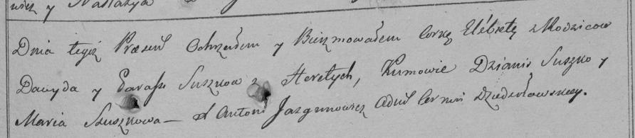

Дедиловичская Покровская церковь. 19 сентября 1798 года. Метрическая запись о крещении.

Suszkowna Elżbieta – дочь родителей с деревни Горелое.

Suszko Dawyd – отец.

Suszkowa Parasia – мать.

Suszko Dzianis – кум.

Szuszkowa Maria – кума.

Jazgunowicz Antoni – ксёндз.

Лист 39об. **Метрическая запись №41/1799-р (ориг).**

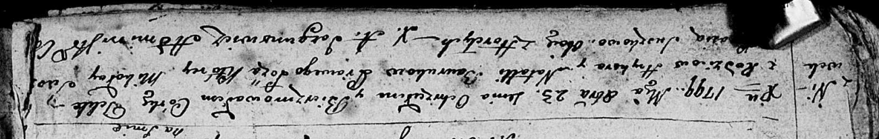

Дедиловичская Покровская церковь. 23 октября 1799 года. Метрическая запись о крещении.

Baurukowna Tekla – дочь родителей с деревни Нивки.

Bauruk Hryhor – отец.

Bauruk Natalla – мать.

? Mikołay – кум с деревни Горелое.

Suszkowa Parasia – кума с деревни Горелое.

Jazgunowicz Antoni – ксёндз.

Лист 40. **Метрическая запись №43/1799-р (ориг).**

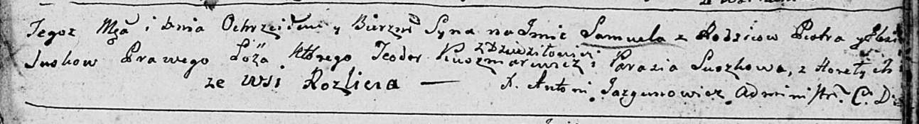

Дедиловичская Покровская церковь. 23 октября 1799 года. Метрическая запись о крещении.

Suzsko Samuel – сын родителей с деревни Разлитье.

Suzsko Piotr – отец.

Suzsko Elżbieta – мать.

Kuszniarewicz Teodor – кум, с деревни Дедиловичи.

Suszkowa Parasia – кума, с деревня Горелое.

Jazgunowicz Antoni – ксёндз.

**НИАБ 136-13-938:** Лист 244об. **Метрическая запись №39/1799-р (коп).**

(См. тж. НИАБ 136-13-894, лист 39об, №41/1799-р (ориг); РГИА 823-2-18, лист 272об, №40/1799-р (коп))

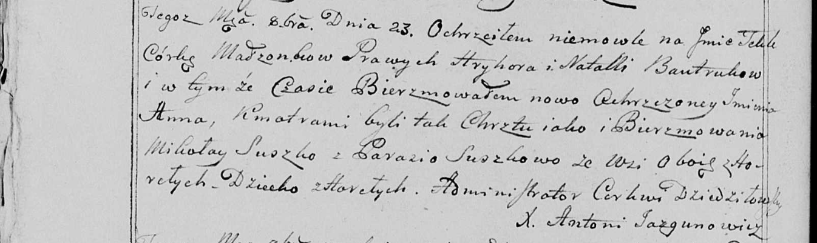

Дедиловичская Покровская церковь. 23 октября 1799 года. Метрическая запись о крещении.

Bautrukowna Tekla Anna – дочь родителей с деревни [Нивки].

Bautruk Hryhor – отец.

Bautrukowa Natalla – мать.

Suszko Mikołay – кум, с деревня Горелое.

Suszkowa Parasia - кума, с деревня Горелое.

Jazgunowicz Antoni – ксёндз.

**НИАБ 136-13-894:** Лист 50. **Метрическая запись №16/1803-р (ориг).**

Дедиловичская Покровская церковь. 26 апреля 1803 года. Метрическая запись о крещении.

Suszko Symon Bazyli – сын родителей с деревни Горелое.

Suszko Jakub – отец.

Suszkowa Ewdokija – мать.

Suszko Łukjan – кум, с деревни Горелое.

Suszkowa Parasia – кума, с деревни Горелое.

Jazgunowicz Antoni – ксёндз.

**НИАБ 136-13-894:** Лист 55об. **Метрическая запись №56/1804-р (ориг).**

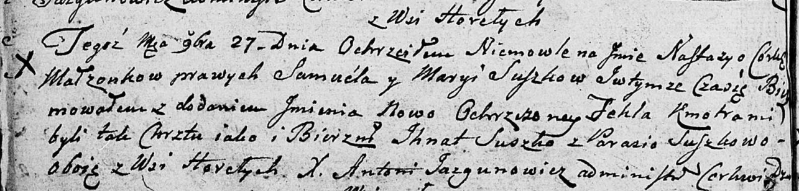

Дедиловичская Покровская церковь. 27 ноября 1804 года. Метрическая запись о крещении.

Suszkowna Nastazya Tekla – дочь родителей с деревни Горелое.

Suszko Samuel – отец.

Suszkowa Maryia – мать.

Suszko Jhnat – кум, с деревни Горелое.

Suszkowa Parasia – кума, с деревни Горелое.

Jazgunowicz Antoni – ксёндз.

**НИАБ 136-13-894:** Лист 62. **Метрическая запись №13/1807-р (ориг).**

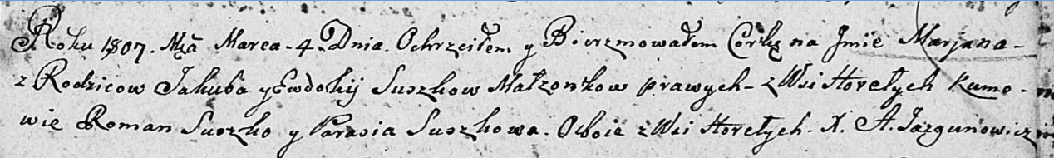

Дедиловичская Покровская церковь. 4 марта 1807 года. Метрическая запись о крещении.

Suszkowna Marjana – дочь родителей с деревни Горелое.

Suszko Jakub – отец.

Suszkowa Ewdokija – мать.

Suszko Roman – кум, с деревни Горелое.

Suszkowa Parasia – кума, с деревни Горелое.

Jazgunowicz Antoni – ксёндз.

**НИАБ 136-13-894:** Лист 64об. **Метрическая запись №10/1808-р (ориг).**

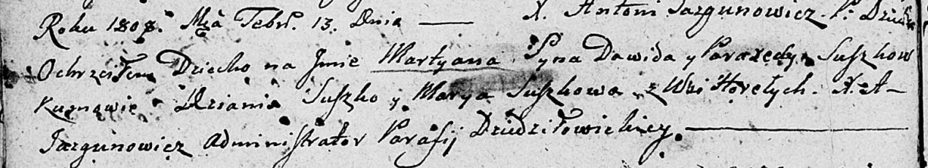

Дедиловичская Покровская церковь. 13 февраля 1808 года. Метрическая запись о крещении.

Suszko Martyan – сын родителей с деревни Горелое.

Suszko Dawid – отец.

Suszkowa Paraxieda – мать.

Suszko Dzianis – кум.

Suszkowa Marya – кума.

Jazgunowicz Antoni – ксёндз.

**НИАБ 136-13-894:** Лист 73об. **Метрическая запись №6/1809-р (ориг).**

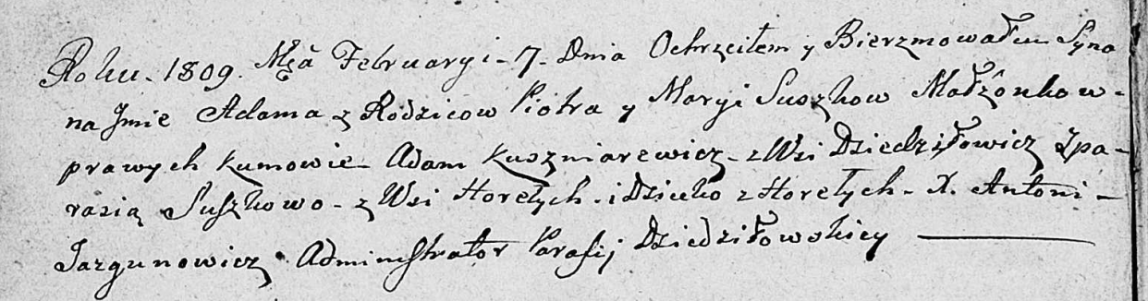

Дедиловичская Покровская церковь. 7 февраля 1809 года. Метрическая запись о крещении.

Suszko Adam – сын родителей с деревни Горелое.

Suszko Piotr – отец.

Suszkowa Marya – мать.

Kuszniarewicz Adam – кум, с деревни Дедиловичи.

Suszkowa Parasia – кума, с деревни Горелое.

Jazgunowicz Antoni – ксёндз.

**НИАБ 136-13-894:** Лист 76. **Метрическая запись №56/1809-р (ориг).**

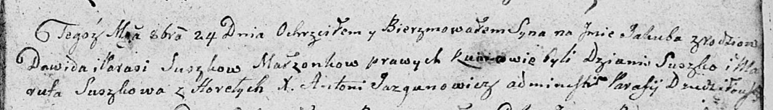

Дедиловичская Покровская церковь. 24 октября 1809 года. Метрическая запись о крещении.

Suszko Jakub – сын родителей из деревни Горелое.

Suszko Dawid – отец.

Suszkowa Parasia – мать.

Suszko Dzianis – кум.

Suszkowa Maruta – кума.

Jazgunowicz Antoni – ксёндз.